Github : <https://github.com/hilmanda/pemweb/tree/main/task_3>

Html Code :

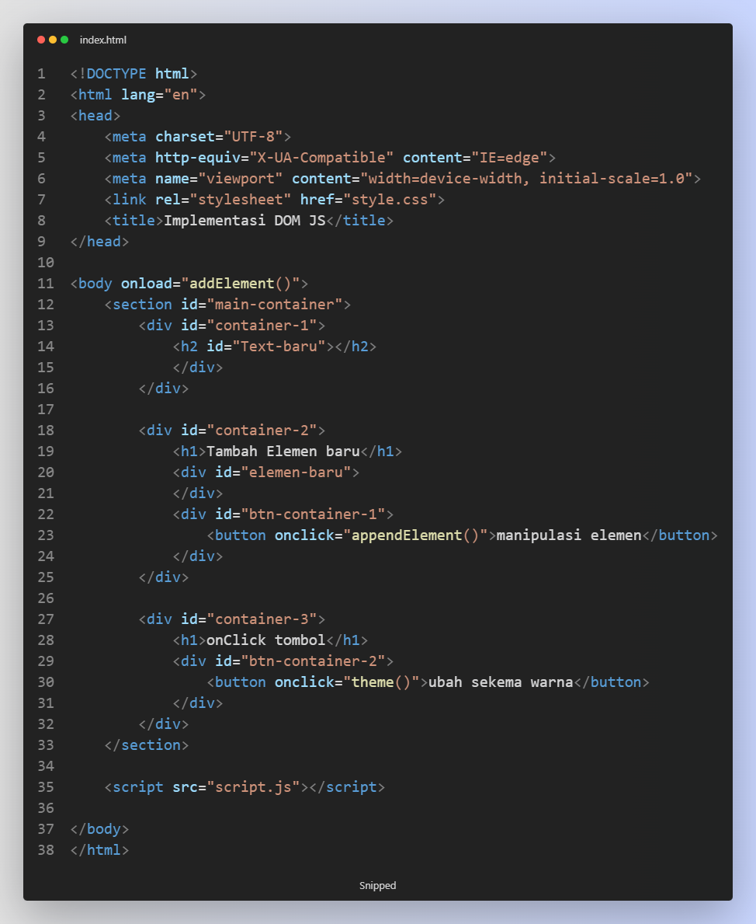

DOM JS

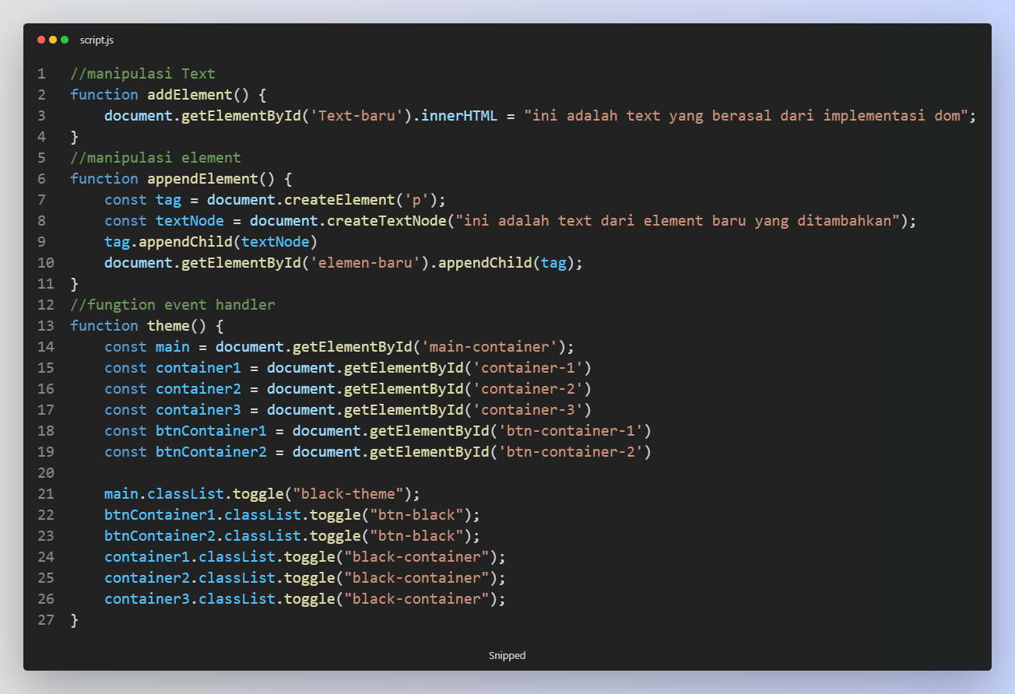

CSS Style

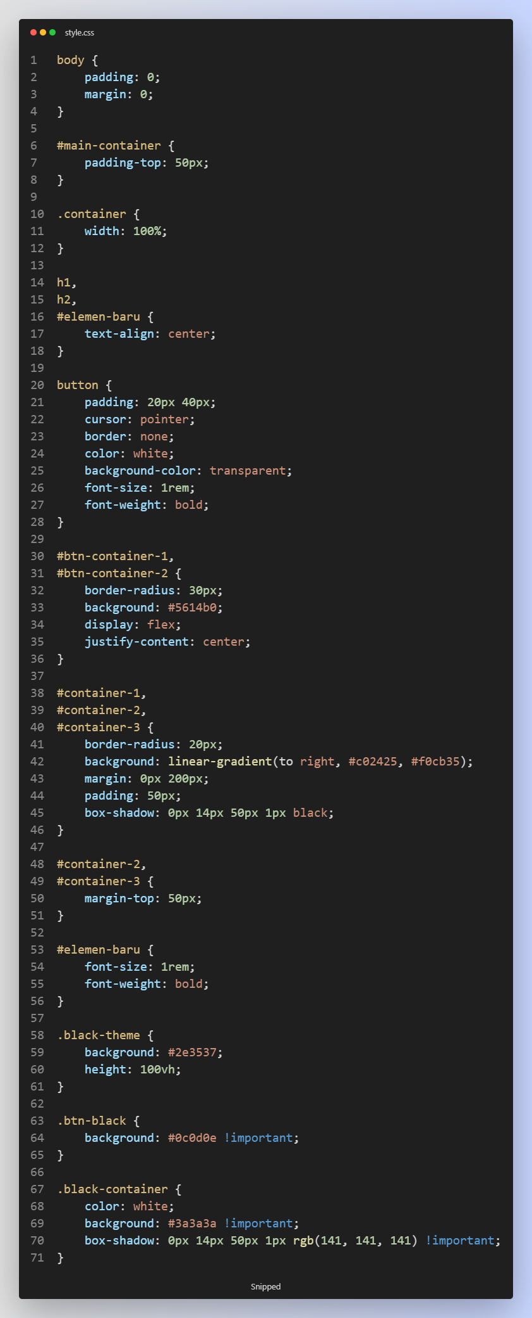

Saat pertama halaman di load

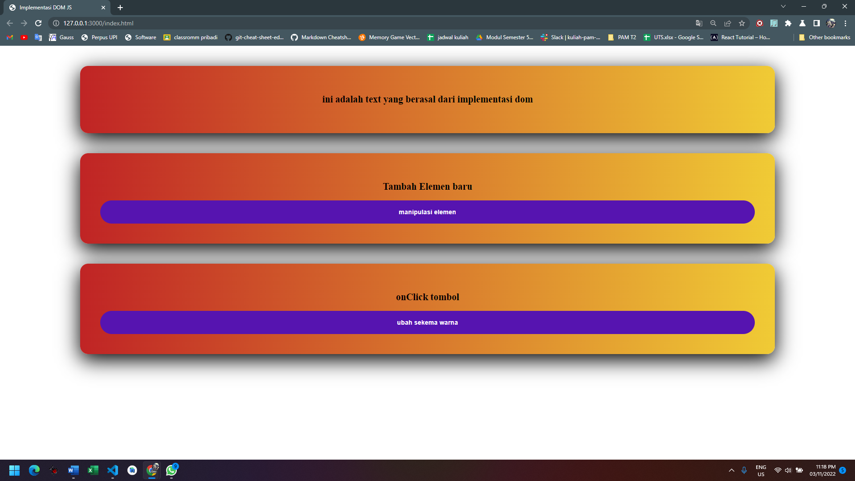

Saat menekan tombol manipulasi element

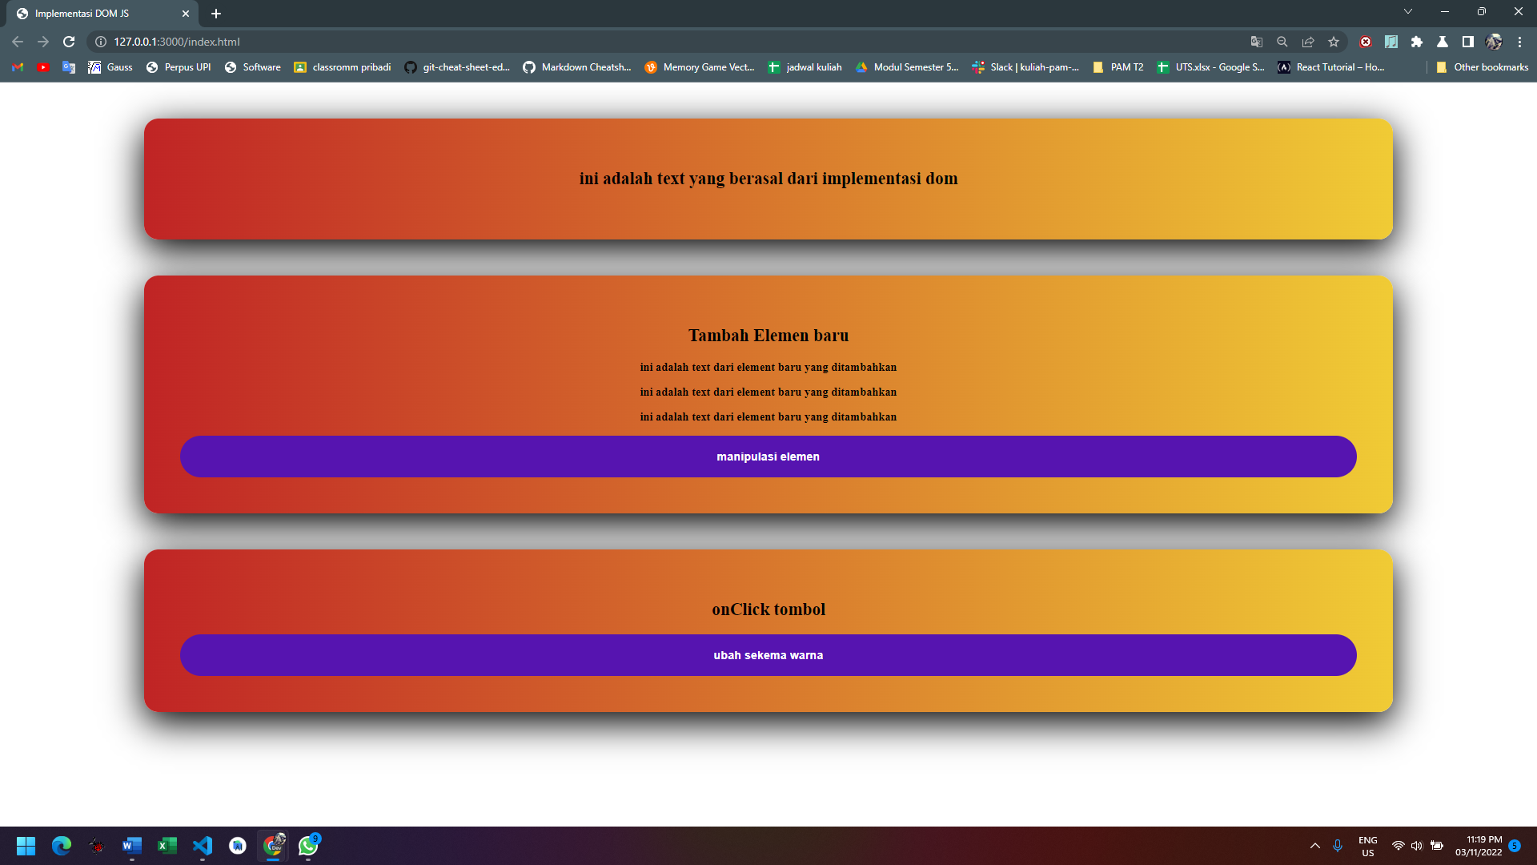

Saat tombol ubah skema warna di tekan

